沟道水位在线监测技术方案书

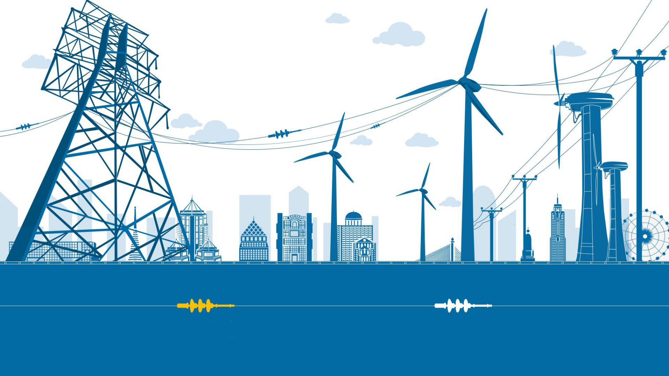

咸亨国际（杭州）电气科技研究院有限公司

目录

一、监测意义 1

1.1电缆沟道水位监测的意义 1

1.2电缆沟道水位监测的要求 1

二、监测系统架构 2

2.1 监测系统建设目标 2

2.2系统架构设计及供电 2

三、水位监测传感器及联动控制 4

3.1水位传感器工作原理 4

3.2安装示例 5

四、水位采集器及后台 5

4.1水位采集器 5

4.2监控中心 6

4.2.1硬件环境要求 6

4.2.2网络要求 7

4.2.3应用软件 7

五、联系我们 7

# 一、监测意义

## 1.1电缆沟道水位监测的意义

现阶段电缆中间接头大多裸露在电缆沟道中，有些甚至长期被污水淤泥淹没，易加速电缆电化，也不利于电缆管理与维护，而对于地下层箱变等无防水能力的设备，对于其低洼地区，加固薄弱的中间接头防护能力，并对水位监测更为重要。

通过监测沟道、积水池及变电站低洼处的水位情况，并在发现水位没过警界线时及时采取措施可及时有效地减少积累产生危情。

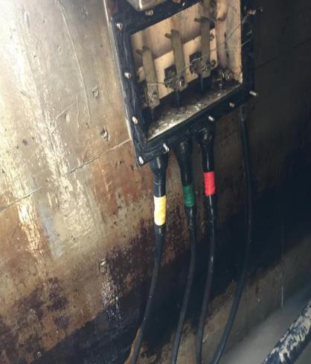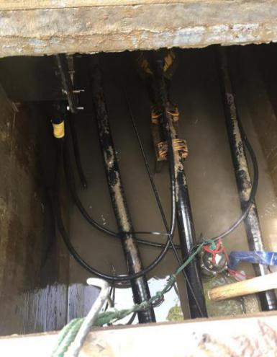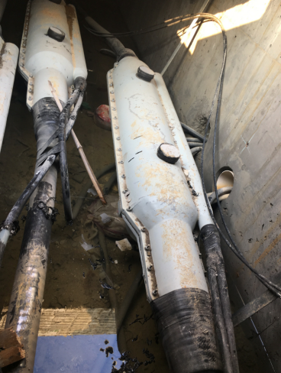

## 1.2电缆沟道水位监测的要求

* 准确测量，及时反应；
* 信号稳定性好，易维护，如信号传输不被高压环境干扰；
* 监测数据有联运控制时保证设备正常启动；

# 二、监测系统架构

系统可分为监控中心和远端采集器。其中远端采集器负责信息的采集和预处理，根据水位的特点可分为液位测量和液位警界线报警。采集器将液位值或者警界信号传送到后台。监控中心负责所辖区域内远端采集器上传信号的收集、记录、显示，若出现异常将告警信息传递给相关维护人员。在后期系统扩容中，监控中心配置不必改变，只需增加相应RTU监控点，集中收集到监控中心，即可完成对所辖区域内电缆测温点集中监控管理。若系统发生告警，系统可通过电话、短信、多种方式进行告警，及时通知各责任人，便于采取有效措施进行防范。

## 2.1 监测系统建设目标

* 实时监测，分级集中管理。具有统计，查询和打印各类表格的功能，提高维护和管理水平。
* 及时报警，自动排障，能实时掌握系统所属各端局设备的维护作业等运行情况。
* 优化传统检测方式，由人工检查升级到电子科技设备测试，做到了实时在线监测。
* 节省电力部门的运作成本，能有效的提高工作效。
* 具备联动装置，险情发生时可以通过自动设置启动联动设备。

## 2.2系统架构设计及供电

我公司基于在本行业的长期积累，针对此类问题进行了深入研究，开发集成了本体温度在线监测系统，对高压开关柜/环网柜易热部位进行全面的实时监测，并对运行中存在的缺陷提供专家诊断及综合解决方案与技术服务。具体而言，从水位监测、数值上传、危情处理，逐个阶段、逐一因素层层监测预警、布控，把事故损失降低到最小，最后对危情进行有效管控。

* 水位监测（水位监测、水泵联动）

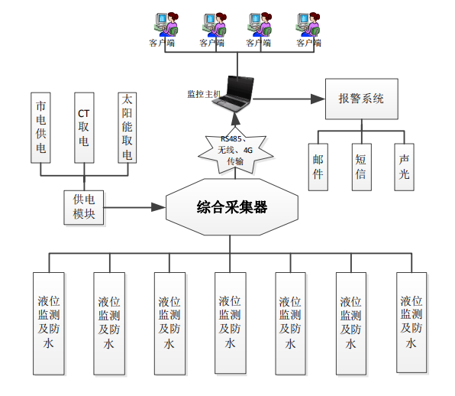

我司根据电缆沟道及变电站环境的特点在供电上设计有两种类型的电源，分别是CT取电和市电供电，以便多种场合采用合适的方式进行安装配置，是通有市电电源的，这种环境要保障的是转换电源IP等级要高，以满足沟道环境；

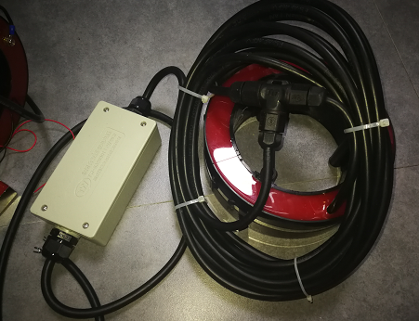 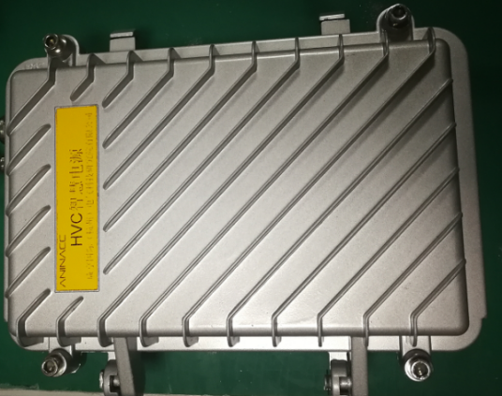

CT取电 市电供电

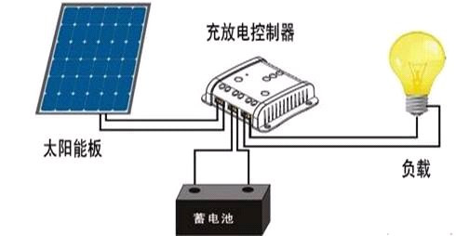 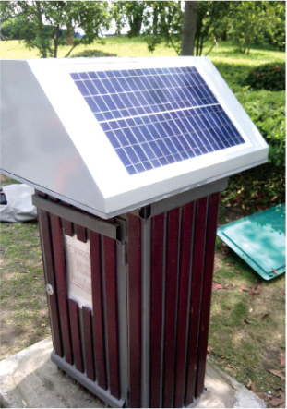

# 三、水位监测传感器及联动控制

在电缆沟道及变电站低洼处，为满足其对水位监测的要求，应该因地制宜，根据现场特点分别配置如直杆式警界水位报警、雷达式液位值测量、多警界水位式报警等。

特点：

* 直杆式警界水位报警；
* 雷达式液位值测量；
* 多警界水位式报警；

## 3.1水位传感器工作原理

射频导纳我们开关工作原理是基于射频电容技术，将一个无线电频率施加在探头上，通过连续的分析，确定周围环境造成的影响。因所有材料均具有介电常数，而且其导电率都不同于空气，当探头与材料接触时，由于微小电容量偏移所反映的总阻抗发生变化。因为通电的探头和容器壁构成电容器的二块极板，探头的绝缘体和周围空气成为介电材料，当空气被任何其它材料转换时，电容效应加强。从而改变应用场合的阻抗，即电容值的变化造成了阻抗的变化，这一影响被 电路测量后，再与由灵敏设置建立的参考基准相比较。

而多警界线报警是利用浮球内倾角的变化来检测水位高低，并且根据每个浮球的多少来检测属于哪个报警级别。

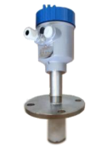 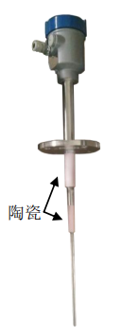 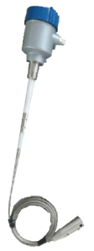 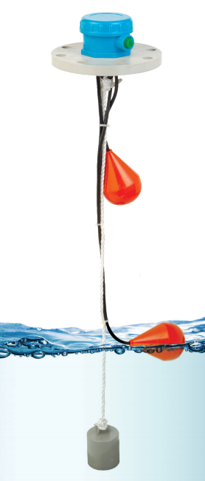

## 3.2安装示例

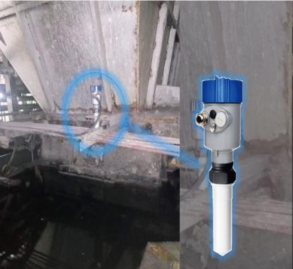 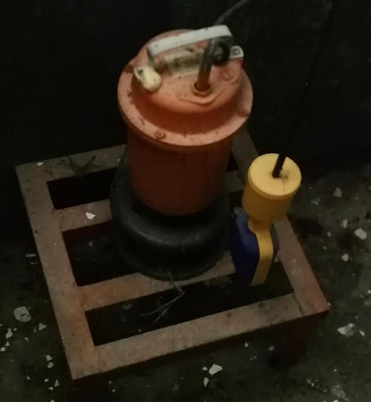

水位在线监测传感器，要求数值准确、联动性好、耐腐蚀能力强，具备在恶劣环境当中长期准确监测水位的能力

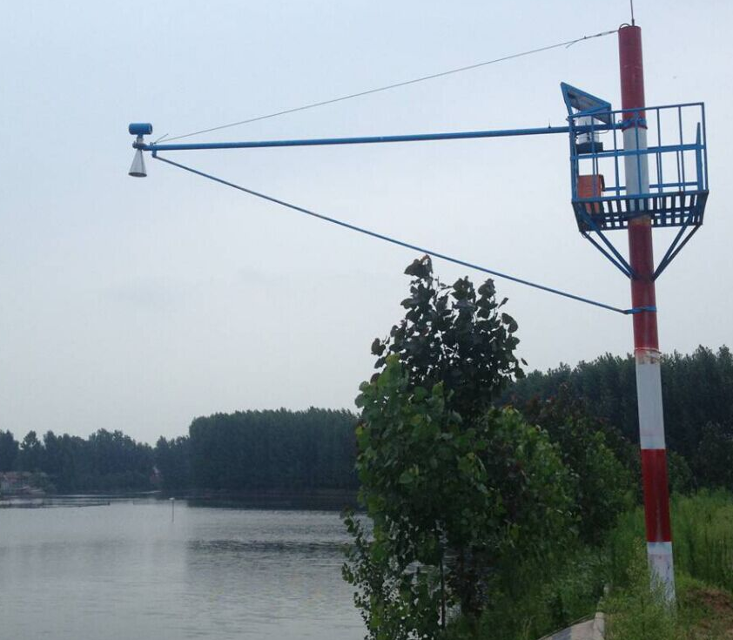 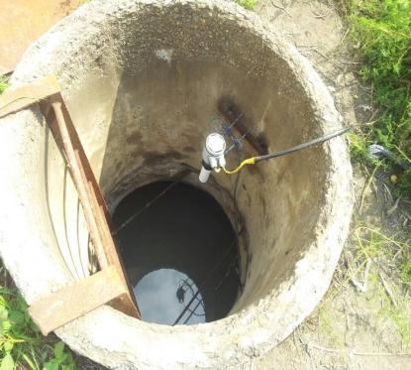

# 四、水位采集器及后台

## 4.1水位采集器

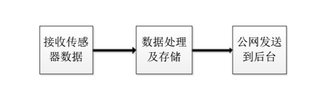

功能框图表示的是温度采集器实现的功能，传感器输出数据主要是被测水位及该水位检测的时间。传感器根据检测到的水位高低，会主动上传水位给数据采集器，采集器接收到数据进行数据处理并进行缓存，等待上位机发来接收命令接收信号，综合这些功能，采集器的设计融入了微电子技术、无线组网技术、存储技术和广域网传输技术。为了适合开关柜的周边的环境，温度采集器设计了多种取电方式保障设备正常运行，在满足市电的情况下，首选市电供电、若开关柜所在位置没有市电，则可根据现场情况选用太阳能供电和CT取电，下图为根据现场设计两种不同外形结构的采集器，第一种放在柜内，第二种挂在室友的配电房内。

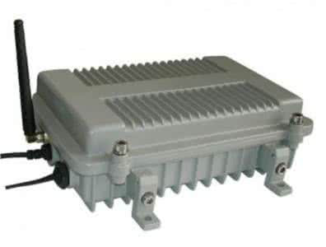

## 4.2监控中心

### 4.2.1硬件环境要求

1. CPU：双核
2. 内存：2G
3. 显示卡：Nvidia Geforce FX5200 或者 ATI RADEON 7000(9000) 系列128M显存，显卡需支持硬件缩放功能
4. 操作系统：32位简体中文\英文Windows2000、WindowsXP、Windows2003、Windows Vista和64位简体中\英文Windows2003、WindowsXP、Windwos 7等操作系统
5. 软件环境：IE 6.0以上版本，DirectX8.0以上版本，TCP／IP网络协议
6. 系统需求：安装本软件的PC显卡需支持的颜色转换及缩放，目前已测试的有Nvidia Tnt/Tnt2、Geforce Mx200/400/420/440 Fx5200/5600等系列,MatroxG450/550，INTEL845G/865G等系列显卡。注意显卡的驱动必须支持硬件缩放功能。

### 4.2.2网络要求

1. 要求2M以上ADSL宽带；
2. 开通服务器及相应客户端的端口（如30000、30001等）；
3. 开放防火墙的端口

### 4.2.3应用软件

软件注重功能需求，具备水位测端点可编辑、实时反映水位、历史水位记录、越高限报警等功能，检测到越高限报警信号后可定制化选择语音、短信、邮件等方式报警提醒值守人员查看异常情况。在界面设计上可定制化提供需求，一般采用简洁大方风格。

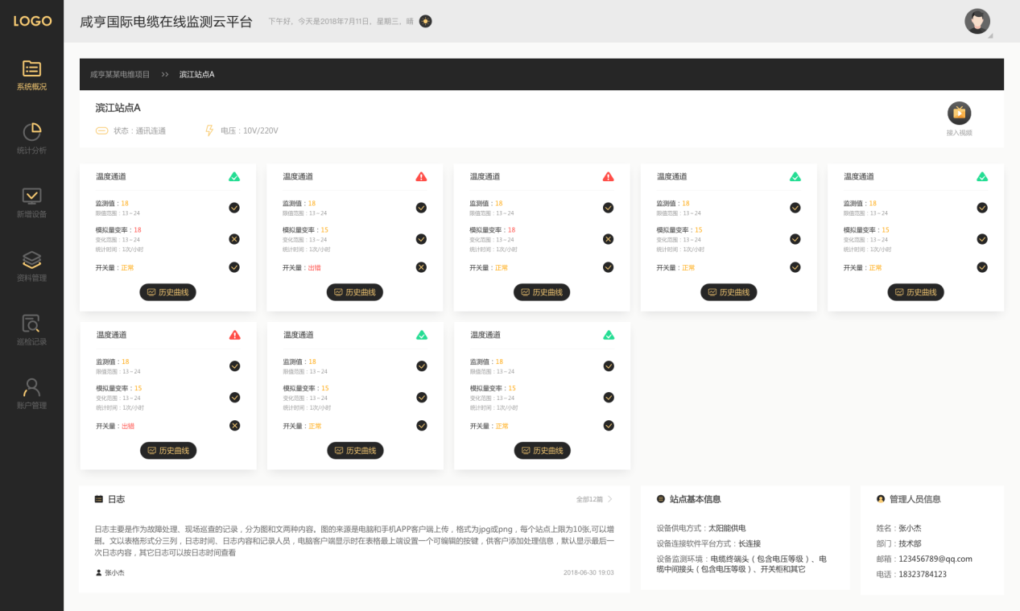

# 五、联系我们

地址：浙江省杭州市上城区婺江路217号近江时代大厦B座C502室

TEL： 18705816798（谢工）

微信公众平台